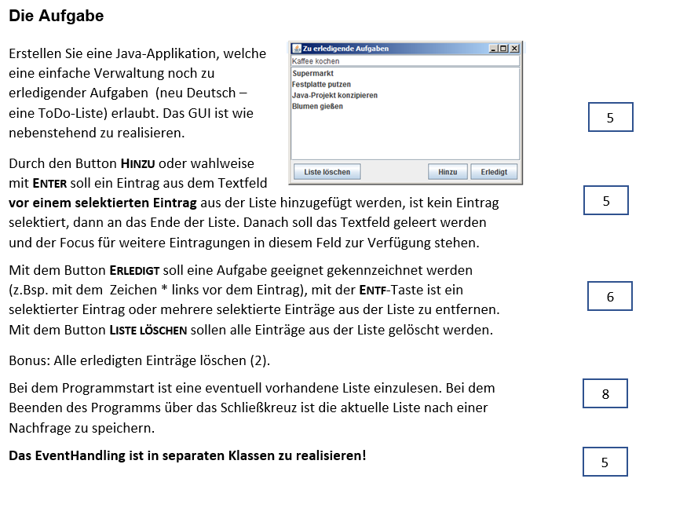

**Zur Bewertung:**

Bewertet wird in erster Linie die objektorientierte Realisierung, alles in einer Klasse bzw. Übersetzungseinheit (wie oft bei der imperativen Programmierung) kann zurückgewiesen werden und wird auf jedem Fall mit einen nicht unerheblichen Punktabzug bewertet. Es sollte sich herumgesprochen haben, daß bei der objektorientierten Programmierung Klassen geschrieben werden, um daraus Objekte zu erzeugen, welche über Methoden miteinander kommunizieren.

1

10

Die Applikation muß von der Konsole ausführbar sein.

Da nicht (vor allem aus Zeitgründen) jar-Dateien behandelt wurden, ist Ihre Lösung mit den Namen der Bearbeiter im Abgabeordener von OPAL gezipt abzulegen.

Am Übungstag ist der aktuelle Stand (Abgabeordner OPAL) abzugeben, der Endstand ist spätestens bis **Sonntag, 07.07.2024 24:00** im Abgabeordner OPAL zu speichern.

Es können zwei Studierende zusammenarbeiten (im Ausnahmefall mit Absprache auch drei), wobei jede(r) Studierende seinen Part auszuweisen hat.

Weiterhin ist eine Erklärung für die selbständige Erarbeitung mit zu hinterlegen, fehlt diese, wird die Arbeit zurückgewiesen. Verwendeter Fremdcode ist zwar erlaubt, aber **definitv** mit einer Quellenangabe zu versehen.

**Last but not least:** Java-Konventionen bei Bezeichnern sind einzuhalten, sonst . . .